# Slingo 기본 정보

Slingo Lucky Joker는 슬롯에 빙고를 접목한 빠른 속도의 게임으로 큰 상금을 현금으로 지급받을 수 있습니다.

베팅 금액을 선택하고 스핀을 눌러 게임을 시작하세요.



그리드로 릴에서 숫자를 맞출 수 있는 스핀이 8번 있습니다.



Slingo를 완성하고 지급 사다리를 올라가세요.

Slingo(승리 라인)를 완성할 때마다 현금 상금이 증가합니다.

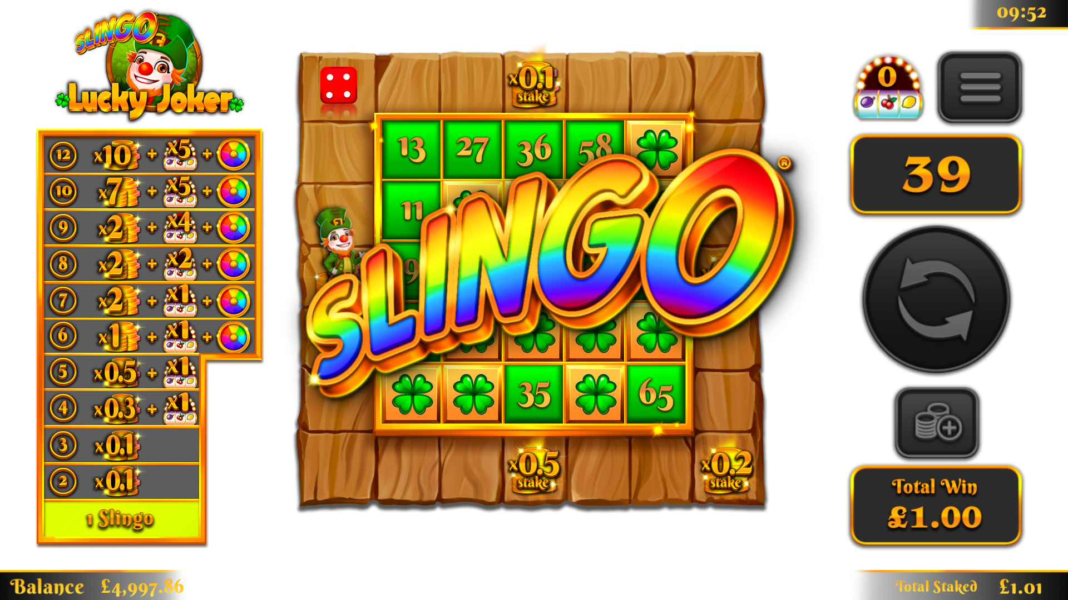

그리드의 마지막 숫자는 항상 2개 이상의 상금 라인을 보상하기 때문에 페이테이블에는 12개의 승리 라인과 11개의 보상이 있습니다.

# 심볼

와일드로 위 열에 있는 모든 숫자를 표시할 수 있습니다.



슈퍼 와일드로 그리드에 있는 모든 숫자를 표시할 수 있습니다.



무료 스핀 심볼로 추가 스핀을 추가합니다.



보너스 휠 심볼이 3개 나오면 보너스 휠 스핀을 5번 작동합니다.



보너스 슬롯 심볼이 3개 나오면 보너스 슬롯에 추가 스핀 15번을 보상합니다.

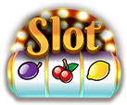

# 추가 스핀

추가 스핀은 각 게임 후에 이용할 수 있습니다.

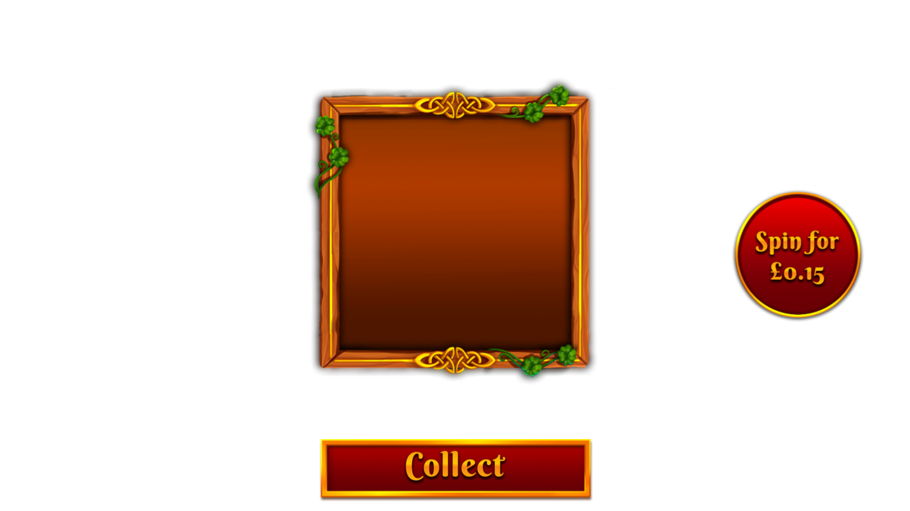

각 스핀의 가격은 그리드 위치 및 잠재적인 상금에 따라 다릅니다.

가격은 기본 베팅 금액을 초과할 수도 있습니다.

플레이 제어에서 추가 스핀 한도를 조정할 수 있습니다.

받기를 눌러 게임을 종료하거나 더 많은 스핀을 구매하세요.

다음 스핀의 가격은 스핀 버튼에 표시됩니다.

# Trail 게임

이 게임은 Slingo 그리드 주변에 있는 경로를 포함합니다.

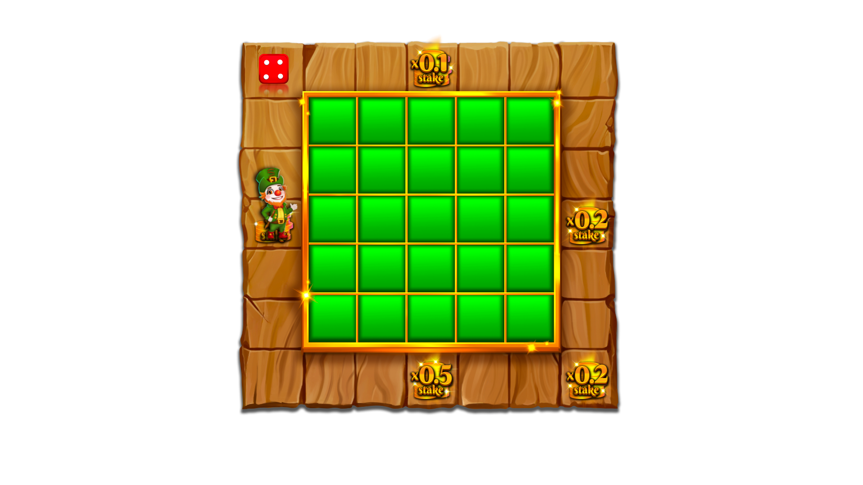

그리드에는 상금 위치가 정해져 있습니다. 한 상금이 각 면의 중앙에 위치하며 하나는 오른쪽 하단 모서리에 위치합니다.

게임을 시작할 때 사용 가능한 상금 위치에 지급 가능한 상금이 무작위로 할당됩니다.

게임이 시작되면 주사위와 조커가 왼쪽 상단 모서리에 나타납니다.

스핀을 할 때마다 조커가 보드 주변에서 시계 방향으로 이동하여 도착한 지점의 상금을 즉시 보상합니다. 조커는 스핀 당 주사위를 던져 나온 수만큼 1~6칸 이동합니다.

|  |  |  |  |
| --- | --- | --- | --- |

# 보너스 휠

보너스 휠은 단일 스핀에서 보너스 휠 심볼이 3개 나오거나 상금 사다리에서 Slingo 6개 이상에 도달하면 작동합니다.

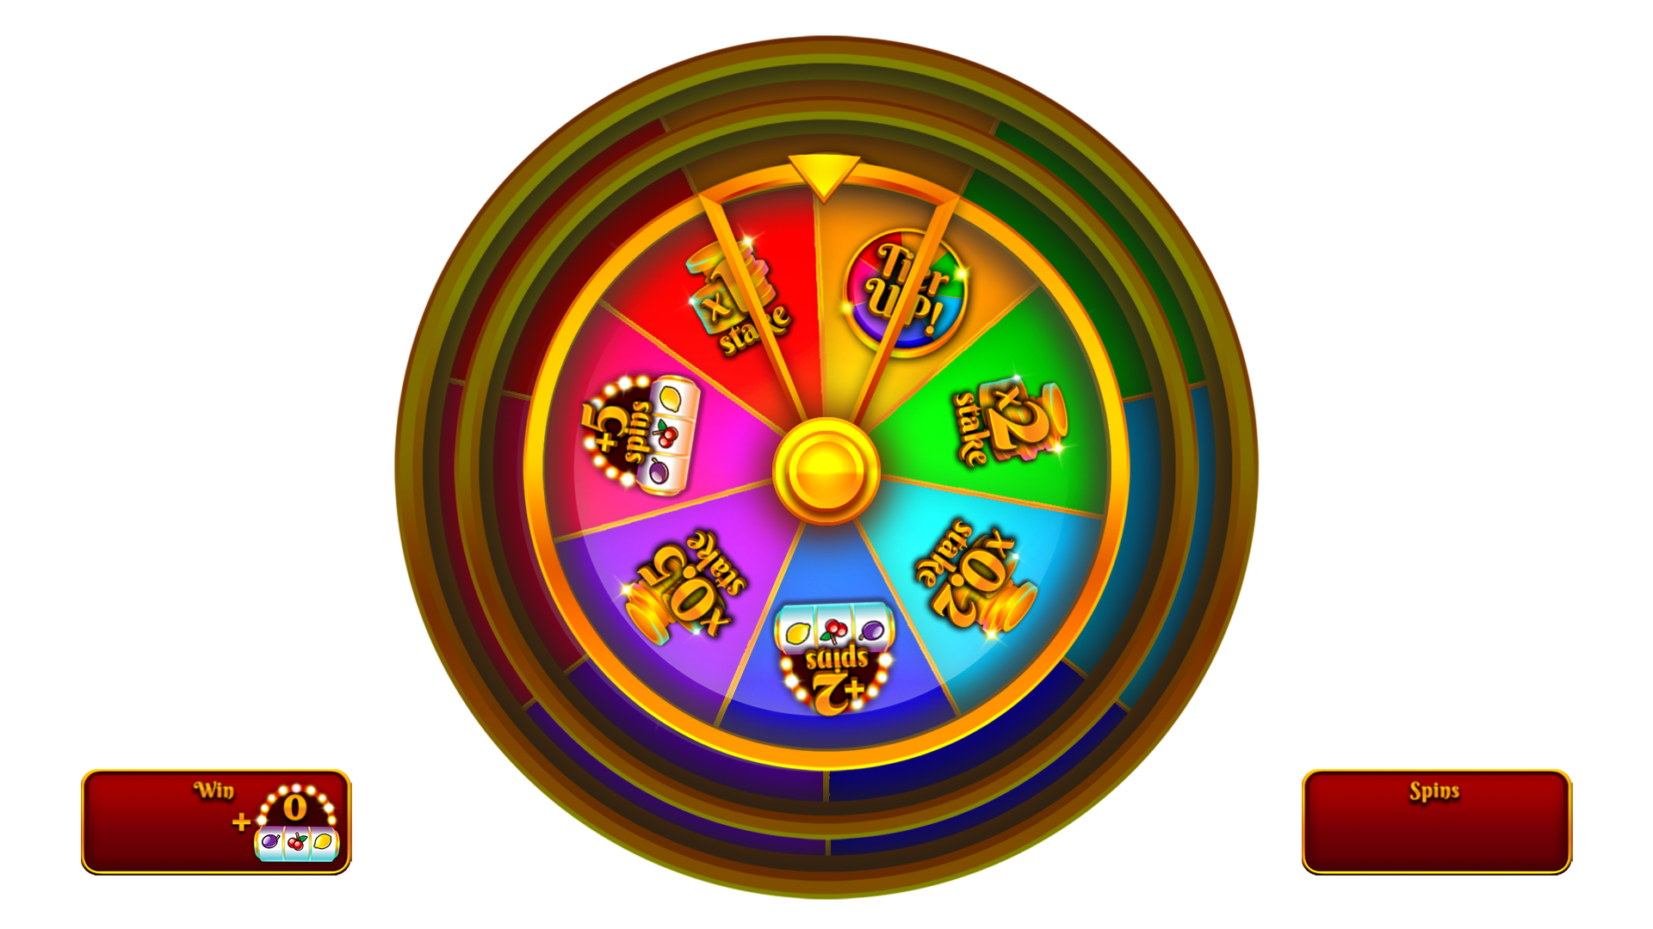

현금 상금

|  |  |  |  |  |
| --- | --- | --- | --- | --- |
|  |  |  |  |  |
|  |  |  |  |  |

추가 보너스 슬롯 스핀

|  |  |  |  |  |
| --- | --- | --- | --- | --- |

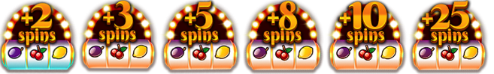

보너스 휠 단계를 업그레이드하여 더 큰 상금을 획득할 기회를 얻어보세요.



보너스 휠의 최소 상금은 기본 베팅 금액의 x2 또는 슬롯 스핀 2번입니다.

보너스 휠의 최대 상금은 기본 베팅 금액의 x250입니다.

# 보너스 슬롯

게임 종료 시 보상된 스핀을 모두 사용하여 보너스 슬롯을 플레이합니다. 단일 스핀에서 보너스 슬롯 심볼이 3개 나오거나 Slingo 상금 사다리 및/또는 보너스 휠에서 보너스 슬롯 심볼이 나올 경우 보너스 슬롯 스핀을 보상합니다.

와일드 조커 심볼은 중앙의 릴 3개에서만 나올 수 있습니다.

와일드 조커 심볼이 나오면 상금을 계산하기 전에 심볼이 확장되어 전체 릴을 뒤덮습니다.



보너스 슬롯의 최소 상금은 라인 베팅 금액의 x5입니다.

보너스 슬롯의 최대 상금은 기본 베팅 금액의 x100입니다.

## 심볼 지급액

라인 상금 조합은 라인당 베팅 금액으로 곱합니다.

스캐터 상금은 총 베팅 금액으로 곱합니다.

스캐터 상금은 다른 상금과 함께 지급됩니다.

와일드 조커 심볼이 하나 이상 나와서 승리한 경우, 상금이 2배가 됩니다.

| |  | **5** x500 | | --- | --- | | **4** x100 | | **3** x20 | | **2** x2 | | |  | **5** x500 | | --- | --- | | **4** x100 | | **3** x20 | | **2** x2 | | |  | **5** x250 | | --- | --- | | **4** x50 | | **3** x10 | |
| --- | --- | --- | --- | --- | --- | --- | --- | --- | --- | --- | --- | --- | --- | --- | --- | --- |
| |  | **5** x250 | | --- | --- | | **4** x50 | | **3** x10 | | |  | **5** x50 | | --- | --- | | **4** x10 | | **3** x5 | | |  | **5** x50 | | --- | --- | | **4** x10 | | **3** x5 | |
| |  | **5** x50 | | --- | --- | | **4** x10 | | **3** x5 | | |  | **5** x50 | | --- | --- | | **4** x10 | | **3** x5 | | |  | **5** x100 | | --- | --- | | **4** x20 | | **3** x5 | |

## 슬롯 승리 라인

라인당 최고 상금 조합만 지급합니다.

베팅 라인 상금은 왼쪽에서 오른쪽으로 지급하며 모든 위치에서 나타날 수 있는 스캐터 상금은 제외됩니다.

오작동 시 지급과 플레이가 무효입니다.

# Slingo 승리 라인

그리드의 마지막 숫자는 항상 2개 이상의 상금 라인을 보상하기 때문에 12개의 승리 라인과 11개의 보상이 있습니다.

# 최고 전략

최고의 전략은 와일드와 슈퍼 와일드의 위치에 대한 선택이 항상 플레이어를 Slingo에 더 가깝게 이동시켜주는 위치에 있는 것입니다.

같은 기준의 여러 위치가 가능한 경우 가장 많은 Slingo(승리 라인)에 포함된 위치에 우선 순위가 있습니다.

예를 들어, 가운데 사각형은 수평, 수직 및 두 대각선 라인에 포함되므로 우선 순위가 높습니다. 같은 기준의 여러 위치가 나타나면 다시 무작위로 선택합니다.

# 플레이 제어

플레이 제어는 메뉴에서 선택할 수 있습니다.

# 

제공하는 추가 스핀의 최대 횟수를 설정합니다.

추가 스핀으로 제공되는 최대 가격을 설정합니다.

모든 단일 게임에 대한 최대 베팅 금액을 설정합니다.

모든 단일 게임에 대한 최대 손실 금액을 설정합니다.

설정 한도에 도달하는 경우 게임이 자동으로 종료됩니다.

# 일반 규칙

최고의 전략을 기준으로 이 게임의 이론적 플레이어 환수율은 {TODO}%입니다.

최고의 전략을 기준으로 각 추가 스핀의 이론적 플레이어 환수율은 {todo}%입니다

추가 스핀을 위해 무료 스핀 심볼은 릴에서 제거됩니다.

추가 스핀에서 일부 잠재적인 상금에는 슈퍼 와일드가 필요할 수도 있습니다.

다음 스핀에서 보너스를 획득할 수 있는 경우에만 추가 스핀을 제공합니다.

추가 스핀 가격은 가장 가까운 정수 값으로 반올림하며 특히 더 낮은 베팅 금액일 때 플레이어 환수율에 영향을 줄 수 있습니다.

오작동하는 경우 모든 지급 및 플레이는 무효입니다.

# 보류 중인 게임

완료되지 않은 게임은 시작 후 [24]시간이 지나면 자동으로 종료됩니다.

남은 스핀은 플레이어의 결정을 대신하여 사용하는 무작위 숫자 생성기로 플레이합니다.

모든 상금은 자동으로 입금됩니다.